ALUMNO/A:

CENTRO /ALUA:

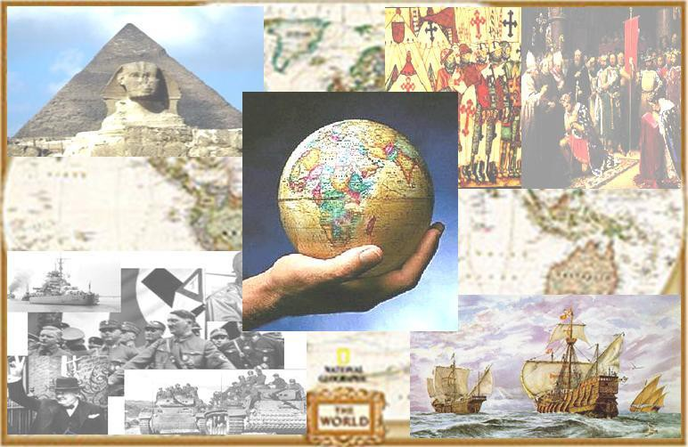

ÁMBITO SOCIAL
MÓDULO 2. Tareas

Tareas a presentar en la
2ª Evaluación.
Fecha límite:27-Mayo-2019 social2@cepaantoniogala.es

AUTORES: COORDINADORES:
José Luis Ríos Aroca Benito Samaniego Conde EQUIPO:
Ana Isabel Fernández Sierra Inmaculada Guirado Lara
María Eugenia Gutiérrez Fernández Antonia López Martínez
Isabel Martínez Soria

Haz estos cuatro ejercicios:

  - ¿Qué acontecimientos marcan el principio y el final de la Edad Moderna?

  - Haz una lista con los acontecimientos más importantes de esta época.

  - Completa este texto sobre el nacimiento del capitalismo:

El capitalismo se caracterizó por:
- Aumento de la , favorecido por la llegada de metales preciosos (oro y plata) de América.
- Crecimiento de la , debido al crecimiento demográfico europeo y la ampliación de los mercados de ultramar.
- Nacimiento de la , que acumulaba dinero y daba préstamos con interés.
- Uso de la , documento que permitía llevar una cantidad de dinero sin llevar el efectivo durante el viaje.
- Creación de (corporaciones de comerciantes) y (edificios donde se llevaban a cabo las transacciones comerciales).

  - Explica en qué consistía el putting out s

Realiza estos dos ejercicios:

- Señala con una X las razones que provocaron la Reforma Protestante:

Ambiciones terrenales de los Papas
Desarrollo del arte renacentista
Lujo y ostentación de los obispos
Auge del comercio atlántico
Falta de preparación del bajo clero
Cobro por el perdón de los pecados
Teorías de Maquiavelo
Vida poco ejemplar del clero

- Completa este cuadro comparando la doctrina protestante con las propuestas de la Contrarreforma del Concilio de Trento.

Reforma Protestante Concilio de Trento

Buenas obras

Biblia

Sacerdotes

Sacramentos

Eucaristía

Virgen y Santos

Papa

- Subraya las frases que identifiquen mejor al Humanismo:

- Movimiento intelectual de los siglos XIV y XV.

- Cree que Dios es el centro de todas las cosas.

- Se inspira en la Antigüedad grecolatina.

- Trata de dar explicaciones religiosas del universo.

- Concibe al ser humano como centro del mundo.

- Se dedicó en gran medida a estudiar los textos clásicos.

- Fue un movimiento propio de la Edad Media.

- Intentó buscar explicaciones racionales de los fenómenos naturales.

- ¿A qué humanista pertenece este texto? Justifica tu respuesta.

“Hay dos maneras de combatir: una con las leyes y la otra con la fuerza; la primera es propia del hombre, y la segunda de las bestias. Pero cuando la primera no basta, conviene recurrir a la segunda. Por lo tanto, es necesario a un príncipe saber utilizar bien a la bestia y al hombre”

  - Escribe en el recuadro que corresponda los nombres de los siguientes
artistas:
– Tintoretto | – Brunelleschi | – Tiziano
– Rafael | – Leonardo da Vinci | – Alberti
– Fra Angelico | – Piero della Francesca | – Ghiberti
– Masaccio | – Bramante | – Boticelli
– Miguel Ángel | - Mantegna | – Donatello

 | ARQUITECTURA | ESCULTURA | PINTURA
Quattrocento
Cinquecento

  - Cita un ejemplo de obra de arte de cada uno de los artistas que has colocado en el cuadro anterior.

Realiza estos dos ejercicios:

- Haz un esquema con las principales características de los diferentes estilos arquitectónicos del Renacimiento Español, poniendo ejemplos de todos ellos.

- Haz una pequeña investigación sobre la vida y obra del Greco.

Realiza estos cinco ejercicios sobre los Reyes Católicos:

- Expresa tu opinión sobre cómo llegó Isabel la Católica al poder.

- Ordena cronológicamente el proceso de unificación territorial de los Reyes Católicos.

- Haz un esquema con la organización política de los Reyes Católicos.

- Mirando el esquema de la política matrimonial de los Reyes Católicos explica como buscaron aislar a Francia.

- ¿Quién fue el Cardenal C

Completa este cuadro comparando los problemas exteriores de Carlos I y Felipe II.

 | Carlos I | Felipe II
Francia
Los turcos
Imperio alemán
Países Bajos
Inglaterra

Realiza estos tres ejercicios:

- Ordena las causas de los nuevos descubrimientos geográficos de la más importante a la menos importante, según tu criterio.

- Haz un esquema de los pueblos precolombinos, su ubicación, como estaban organizados, cultivos, conocimientos que tenían,…

- Explica la ruta que exploraron los portugueses, los productos con los que comerciaban y los navegantes más importantes.

Realiza estos cuatro ejercicios:

- ¿Qué fue el Tratado de Alcaçovas-Toledo? ¿Por qué fue tan importante el control de Canarias para el descubrimiento de América?

- ¿Qué diferencias hay entre la Bula Inter Caetera y el Tratado de Tordesillas?

- ¿Qué factores facilitaron la conquista del territorio americano?

- Di si estas frases son verdaderas o falsas y corrige las falsas:
  - Colón partió del puerto de Palos en Cádiz.
  - La primera parada la hizo en las Azores.
  - Llegó el 12 de octubre de 1942 a la isla de Guanahani
  - Colón hizo en total tres viajes.
  - Murió orgulloso de haber llegado a un nuevo continente.
  - El encargado de conquistar Nuevo México fue Hernán Cortés.
  - Hernán Cortés tuvo que luchar contra los mayas.
  - Hernán Cortés tomó la capital, Tenochtitlán y derrotó a Atahualpa en Otumba.
  - El Imperio Inca corrió a cargo de Pizarro y Almagro.
  - La conquista de Chile fue terminada por Almagro.
  - El Pacífico fue descubierto por Cabeza de Vaca.
  - La primera vuelta al mundo corrió a cargo de la expedición de Magallanes y Elcano.

Realiza estos dos ejercicios:

- Identifica a que rey español del siglo XVII corresponden las siguientes afirmaciones:

- Intervino en la Guerra de los Treinta Años.

- Murió sin descendencia.

- Su valido fue el Conde-duque de Olivares.

- Decretó la expulsión de los moriscos.

- Sus validos fueron su madre Mariana de Austria, el padre Nithard, Valenzuela y Juan José de Austria y el duque de Medinaceli.

- Firmó la Paz de los Pirineos con Francia.

- Firmó la Paz de Westfalia.

- Sus validos fueros el duque de Lerma y su hijo el duque de Uceda.

- Firmó la Tregua de los Doce Años.

- Intentó el proyecto de la Unión de Armas.

- Tuvo que hacer frente a sublevaciones en Cataluña, Vizcaya, Andalucía y Aragón.

- Se independizó Portugal de España.

- Resume lo acordado en los tratados de la Paz de Westfalia y la Paz de los Pirineos.

Realiza estos cuatro ejercicios:

- Haz un esquema que resuma las principales características de la arquitectura, la escultura y la pintura barrocas.

- Sitúa en el recuadro que corresponda las siguientes obras o autores

David de Bernini Palacio de Versalles Murillo Plaza de San Pedro Beata Ludovica Albernoni Ribera Pedro de Mena Zurbarán Velázquez Plaza Mayor de Madrid Casas Novoa Martínez Montañés Borromini Carreño de Miranda Éxtasis de Santa Teresa Vermeer Baldaquino de San Pedro Rembrandt Inválidos de París Rubens Hermanos Churriguera Caravaggio Fachada de la Catedral de Granada Gregorio Fernández Claudio Coello Van Dyck

 | Arquitectura | Escultura | Pintura
Europa
España

- 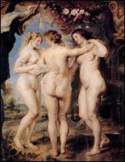Relaciona las siguientes obras con su autor y título. Consulta por internet si tienes alguna duda.

Autor: Título:

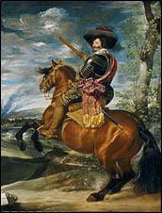Autor: Título:

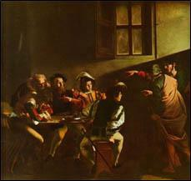Autor: Título:

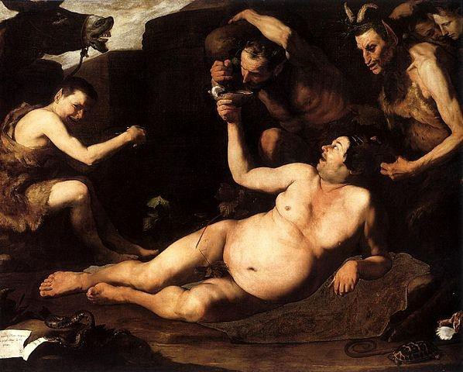Autor: José Ribera Título:

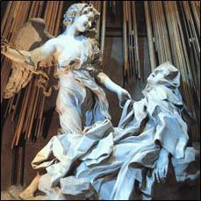Autor: Título:

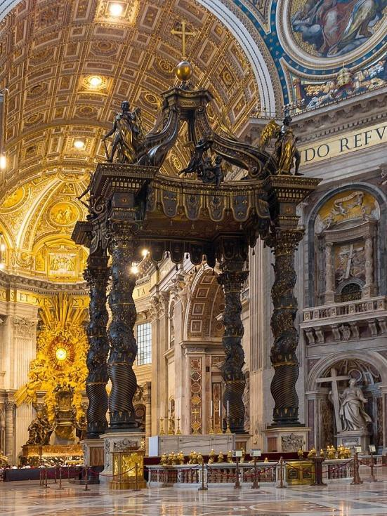

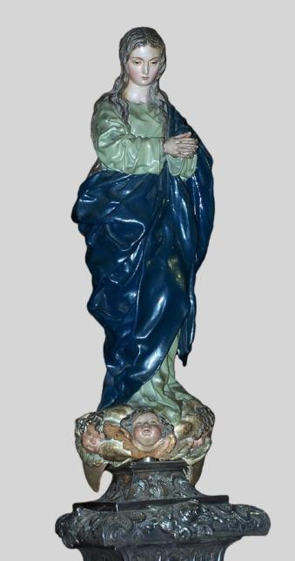Autor: Título:

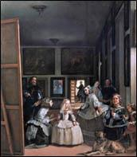

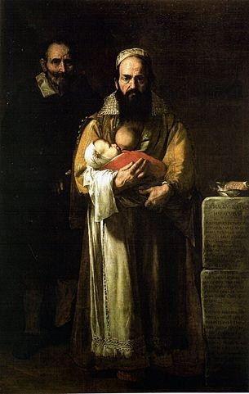Autor: Título:
Autor: Título:

